**Крупная моторика**

**Движение может заменить лекарство – но ни одно лекарство не заменит движения.**  *Ж. Тассо*

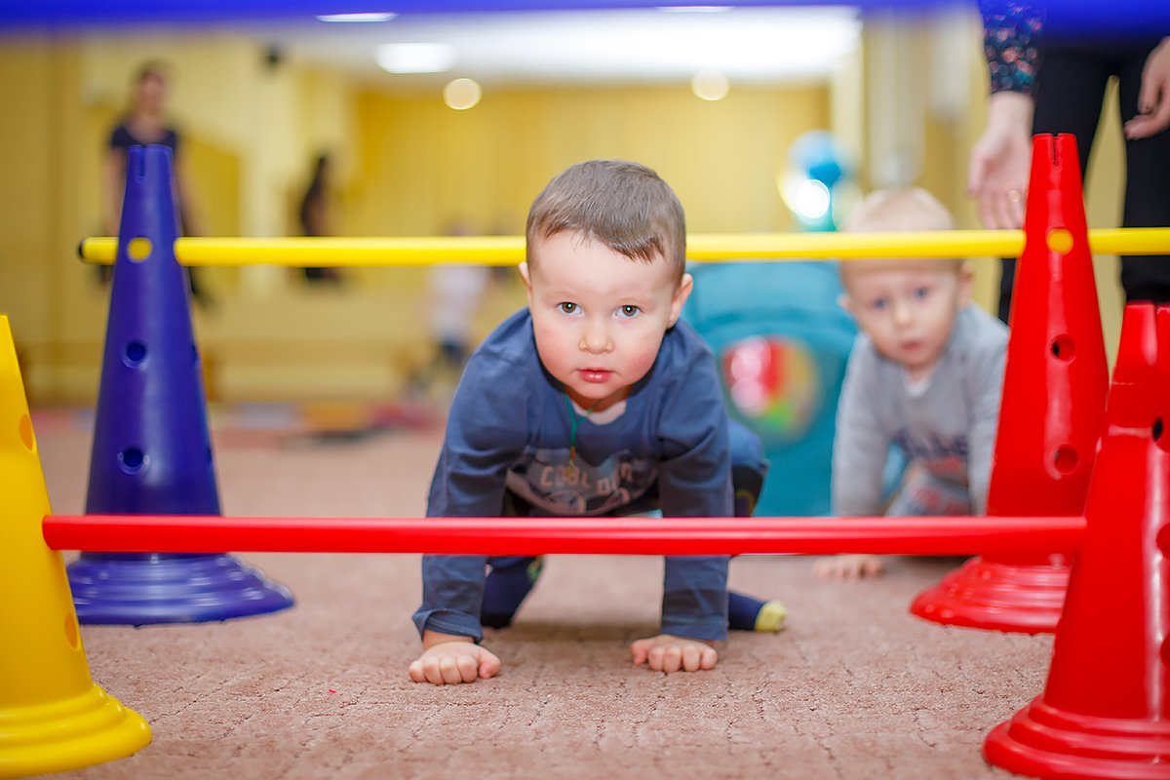

**Двигательная активность в младенчестве**

**и раннем возрасте активизирует ВСЕ процессы развития ребенка**

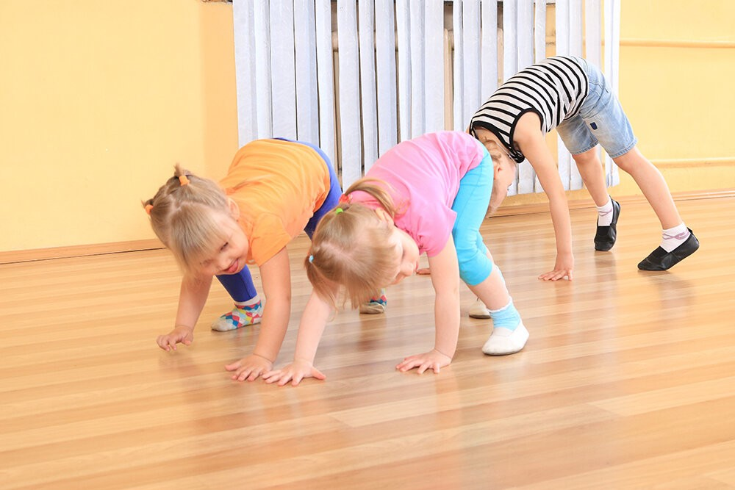

**Крупная моторика (нормы) Мюнхенская шкала**

**1г. 1 мес. - 1г. 5 мес.** - идет и несет мяч обеими руками, не теряя равновесие – минимум 5 шагов

**1г. 1,5 мес. -1г. 5,5 мес.** - нагибается и что-нибудь поднимает без опоры на что-либо

**1г. 2 мес. - 1г. 6 мес.**- карабкается на диван и с дивана высотой сидения 35 - 40 см

**1г. 2,5 мес. - 1г. 7 мес.** - делает три шага спиной

**1г. 3 мес. - 1г. 7,5 мес.** - карабкается на стул и со стула с высотой сидения 42 - 46 см

**1г. 3,5 мес. - 1г. 8 мес.** - поднимается на три ступеньки приставным шагом и держится обеими руками

**1г. 3,5 мес. - 1г. 9 мес.** - спускается на 3 ступеньки вниз приставным шагом, и держится обеими руками

**1г. 5 мес. - 1г. 10 мес.** - **1г. 4 мес. - 1г. 6 мес.** - перешагивает препятствия приставным шагом!

**1г. 6 мес. - 1г. 11мес.** - спускается на три ступеньки приставным шагом, держась одной рукой

бьет ногой по мячу в положении стоя, не держась

**1г. 7 мес. – 2 г.** - идет минимум три шага на носочках,

не держась

**1г. 8 мес. – 2 г. 2 мес.** - стоит три секунды на одной ноге

и держится одной рукой

**1г. 9 мес. – 2 г. 3 мес.** - идет пять шагов на носочках, не держась

**1г. 10 мес. – 2 г.** - перешагивает через препятствия чередующимся шагом!

**1г. 10 мес. – 2 г. 4 мес.** - подпрыгивает один раз на месте,

не падая

**1 г. 11 мес. – 2 г. 6 мес.** - прыгает вперед минимум два раза,

не падая

**2 г. – 2 г. 7 мес.** - стоит на одной ноге две секунды, не держась

**2 г .1 мес. – 2 г. 8 мес.** - поднимается на две ступеньки «взрослым» шагом, держась одной рукой

**2 г. 3 мес. – 2 г. 11 мес.** - прыгает через ленту шириной 10 см,

не задевая ее

**2 г. 4 мес. – 3 года** - ездит на 3х-колесном велосипеде, нажимая на педали - после обучения, минимум 1 метр

**2 г. 7мес. – 3 г. 4 мес.** - ловит мяч с отдаления 2 м. (сначала с 1 метра, потом отходим)

**2 г. 9 мес. – 3 г. 7мес.** - прыгает через лист бумаги шириной

20 см., не задевая его

**2 г. 11 мес. – 3 г. 9 мес.** - спускается «взрослым» шагом на три ступеньки, не держась